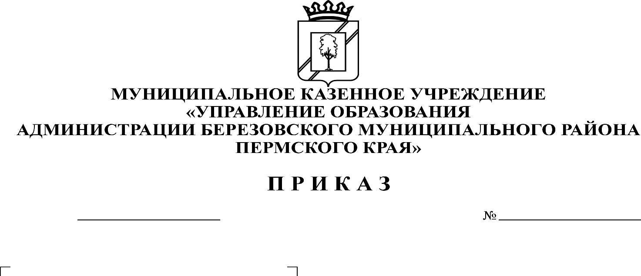

**Об утверждении муниципального плана мероприятий («дорожной карты») по реализации Концепции региональной системы объективности процедур оценки качества образования и олимпиад школьников в Березовском муниципальном округе Пермского края на 2021-2024 гг.**

**КОМИТЕТ ОБРАЗОВАНИЯ**

**АДМИНИСТРАЦИИ БЕРЕЗОВСКОГО МУНИЦИПАЛЬНОГО ОКРУГА**

**ПЕРМСКОГО КРАЯ**

209

28.06.2021

В соответствии с приказами Министерства образования и науки Пермского края от 09.03.2021 г. № 26-01-06-223 «Об утверждении Концепции региональной системы управления качеством образования в Пермском крае до 2024 г.», от 29.03.2021 г. № 26-01-06-302 «Об утверждении Концепции региональной системы объективности процедур качества образования и олимпиад школьников в Пермском крае», от 14.05.2021 г. № 26-01-06-540 «Об утверждении Плана мероприятий («дорожная карта») по реализации Концепции региональной системы объективности процедур оценки качества образования и олимпиад школьников в Пермском крае на 2021-2024 гг.», приказами Комитета образования от 28.06.2021 г. № 207 «Об утверждении муниципальной ведомственной программы «Создание и развитие муниципальной системы управления качеством образования в Березовском муниципальном округе Пермского края» до 2024 года», от 28.06.2021 г. № 208 Об утверждении Положения «Об обеспечении функционирования и развития муниципальной системы управления качеством образования в Березовском муниципальном округе Пермского края» до 2024 года»

ПРИКАЗЫВАЮ:

1. Утвердить прилагаемый муниципальный план мероприятий («дорожную карту») по реализации Концепции региональной системы объективности процедур оценки качества образования и олимпиад школьников в Березовском муниципальном округе Пермского края на 2021-2024 гг. (далее – Муниципальный план мероприятий).
2. Обеспечить исполнение положений настоящего приказа всеми субъектами, задействованными в реализации вышеуказанного Муниципального плана мероприятий.
3. Контроль за исполнением настоящего приказа оставляю за собой.

Председатель С.В. Мезенцева

УТВЕРЖДЕН

приказом Комитета образования

от 28.06.2021 г. № 209

**Муниципальный план мероприятий («дорожная карта»)**

**по реализации Концепции региональной системы объективности процедур оценки качества образования и олимпиад школьников в Березовском муниципальном округе Пермского края на 2021-2024 гг.**

|  |  |  |  |  |
| --- | --- | --- | --- | --- |
| **№ п/п** | **Мероприятие (содержание деятельности)** | **Ответственные исполнители** | **Сроки исполнения** | **Планируемый результат** |
| 1. Нормативно-правовое обеспечение | | | | |
| 1.1. | Разработка и утверждение критериев и показателей системы объективности процедур оценки качества образования и олимпиад школьников на муниципальном уровне | МОУО, методическая группа (МГ), Рабочая группа (РГ), ОО | июль-август, 2021 г. | Утверждена система критериев и показателей на муниципальном уровне |
| 1.2. | Участие в региональных мероприятиях (совещаниях, семинарах, дискуссионных площадках, круглых столах) по формированию позитивного отношения к вопросам объективной оценки результатов обучения и использованию объективных результатов при управлении качеством образования | МОУО, методическая группа (МГ), Рабочая группа (РГ), ОО | ежегодно | Участие в региональных мероприятиях |
| 1.3. | Обеспечение реализации плана-графика мониторинга объективности результатов оценочных процедур на муниципальном уровне уровне | МОУО | ежегодно (сентябрь) | Обеспечение реализации плана-графика мониторинга объективности результатов оценочных процедур на муниципальном уровне |
| 1. Общесистемные мероприятия | | | | |
| 2.1. | Проведение мероприятий по повышению объективности результатов оценочных процедур и олимпиад школьников | ОО | ежегодно | План мероприятий |
| 2.2. | Проведение мониторинга объективности результатов оценочных процедур и олимпиад школьников в соответствии с утвержденным планом-графиком | МОУО, методическая группа (МГ), Рабочая группа (РГ), ОО | ежегодно | Проведен мониторинг |
| 2.3. | Участие в мониторинге объективности результатов оценочных процедур и олимпиад школьников | МОУО, ОО | ежегодно (в соответствии с планом-графиком) | Участие в мониторинге |
| 2.4. | Проведение совещаний по результатам мониторинга объективности результатов оценочных процедур и олимпиад школьников | МОУО, методическая группа (МГ), Рабочая группа (РГ), ОО | ежегодно | Анализ и рекомендации |
| 2.5. | Проведение информационной кампании в СМИ по повышению значимости объективности проведения оценочных процедур | МОУО | ежегодно | Публикации в СМИ |
| 1. Мониторинг управления ходом реализации Плана | | | | |
| 3.1. | Подготовка и представление результатов реализации системы объективности процедур оценки качества образования на муниципальном уровне | МОУО | ежегодно (август) | Справка |
| 3.2. | Проведение анализа адресных рекомендаций для принятия управленческих решений по результатам мониторинга объективности результатов оценочных процедур | МОУО, РГ,МГ | ежегодно | Исполнение рекомендаций по результатам мониторинга объективности результатов оценочных процедур |